1 Profibus-DP现场总线概述
PROFIBUS现场总线是一种数字通信网络。在系统中间层或不同层的总线设备之间均采用数字信号进行通信，由于用数字信号替代模拟信号，因而可实现一对电线上传输多个信号（包括多个运行参数值、多个设备状态、故障信息）同时又为多个设备提供电源，现场设备以外不再需要A/D，D/A转换部件，这样大量减少了导线和连接附件，提高了系统的可靠性和抗干扰能力。
PROFIBUS-DP(Decentralized Periphery)是PROFIBUS三个兼容部分之一，它是一种经过优化且高速便宜的通信连接，专为自动化控制系统与分散的I/O设备级之间通信使用而设计，可取代24VDC或4~20mA信号传输。
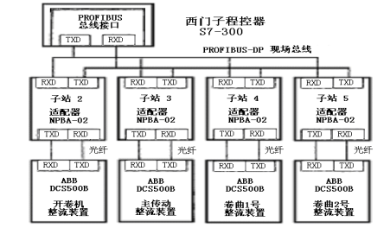
PROFIBUS-DP的基本功能和特性如下：
（1）远距离高速通信：波特率从96Kbit/s到12Mbit/s；最大距离，12Mbps时100m，15Mbps时200m，还可以用中继器加长。
（2）分布式结构：各主站间令牌传递，主站与从站为主/从传送。每段可达32个站，用连接器连接段，最多可达126个站。
（3）易于安装：因为RS485的传输技术简单，双绞线的敷设不需专业知识，总线结构使得一个站点的装卸载不影响其它站点的正常工作，系统的安装还可以分别进行，后期安装的系统不会对前期安装的系统造成妨碍。
（4）诊断功能：经过扩展的PROFIBUS-DP的诊断功能能对故障进行快速定位，诊断信息在总线上传输并由主站采集。

